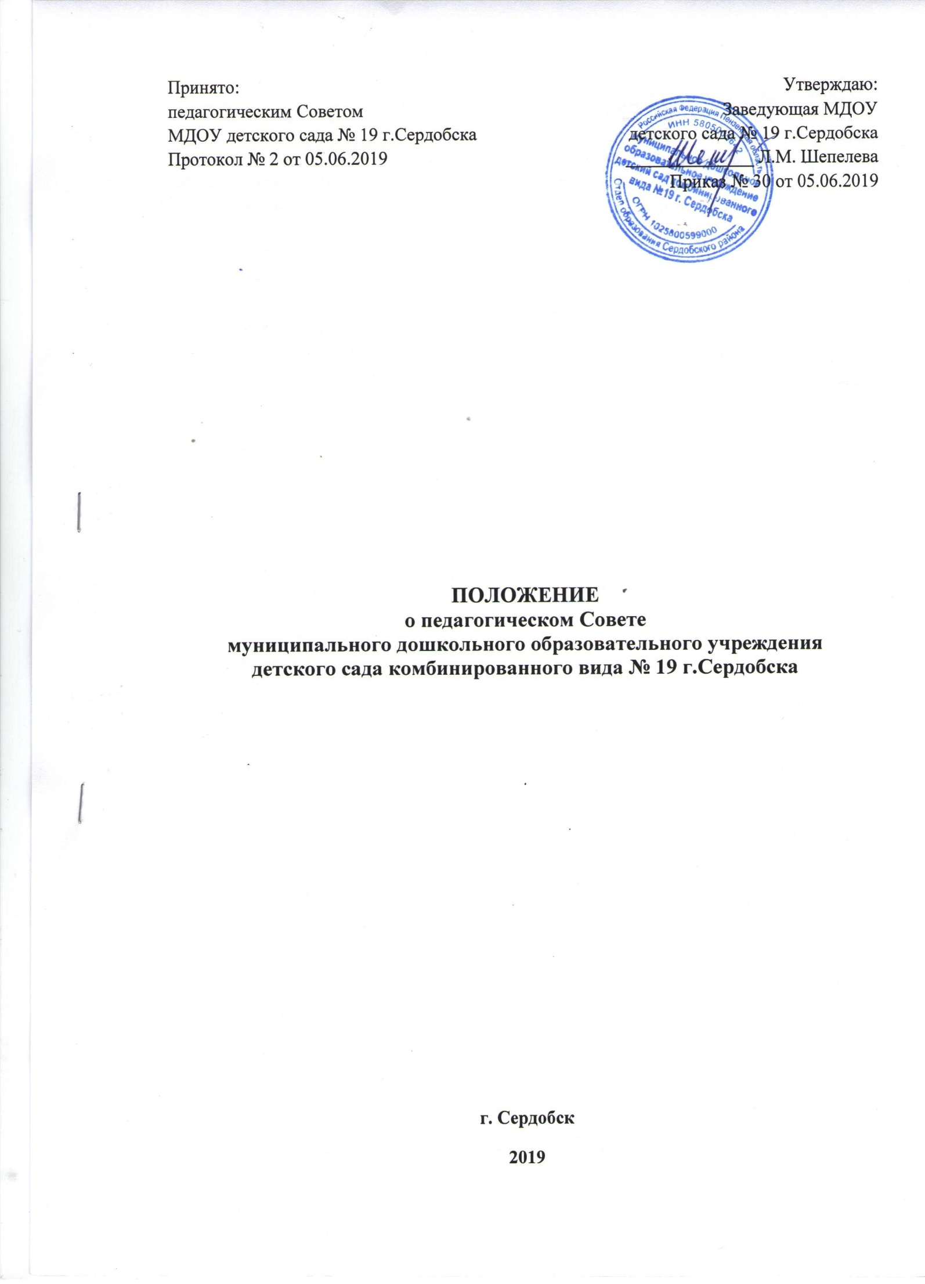

1.Общее положения
1.1. Настоящее Положение определяет порядок деятельности, задачи и компетенцию педагогического Совета муниципального дошкольного образовательного учреждения детского сада комбинированного вида № 19 г. Сердобска.
1.2. Педагогический Совет является постоянно действующим коллегиальным органом управления муниципального дошкольного образовательного учреждения детского сада комбинированного вида № 19 г. Сердобска (далее – детский сад) для рассмотрения основных вопросов организации и осуществления образовательной деятельности.
1.3. В состав педагогического Совета входят:
Заведующая детского сада, заместитель заведующей по ВМР, все педагогические работники, в том числе могут входить медицинские работники, представители от родителей (законных представителей) детей с правом совещательного голоса, представитель Учредителя.
1.4. Педагогический Совет детского сада действует на основании Федерального закона «Об образовании в Российской Федерации» от 29.12.2012 № 273-ФЗ, Устава детского сада, настоящего Положения.
1.5. Решения педагогического Совета являются обязательными для всех.
1.6. Срок данного Положения не ограничен. Положение действует до принятия нового.
2. Задачи и содержание работы педагогического Совета
2.1. Главными задачами педагогического Совета являются:
- реализация государственной политики по вопросам образования;
- ориентация деятельности педагогического коллектива на совершенствование образовательной деятельности;
- ознакомление и внедрение в практическую деятельность педагогических работников достижений педагогической науки и передового педагогического опыта;
- решение вопросов об организации работы с детьми.
2.2. Педагогический Совет осуществляет следующие функции:
- рассматривает, принимает и рекомендует к утверждению образовательные программы дошкольного образования детского сада;
- определяет направления образовательной деятельности детского сада;
- обсуждает вопросы содержания, форм и методов образовательной деятельности;
- рассматривает и рекомендует к утверждению методические направления работы с детьми в разных группах;
- принимает решения по вопросам обучения и воспитания, отнесенные к его компетенции;
- разрабатывает программу и концепцию развития детского сада;
- принимает и рекомендует к утверждению основные направления деятельности детского сада на год;
- рассматривает характеристики педагогов, представляемых к почетным званиям и аттестации;
- организует выявление, обобщение и внедрение педагогического опыта;
- рассматривает вопросы повышения квалификации и переподготовки кадров;
- принимает участие в разработке и корректировке договора между детским садом и родителями (законными представителями) детей;
- заслушивает вопросы организации дополнительных услуг для родителей;
- заслушивает отчеты заведующей о создании условий для реализации образовательных программ;
- заслушивает педагогических работников о выполнении ими задач основных направлений деятельности детского сада на год и образовательных программ;
- принимает локальные нормативные акты в пределах своей компетенции.
3. Права и ответственность педагогического Совета
3.1. Педагогический Совет детского сада:
- рассматривает и рекомендует к утверждению образовательные программы детского сада;
- определяет направления образовательной деятельности детского сада;
- обсуждает вопросы содержания, форм и методов образовательной деятельности;
- рассматривает и рекомендует к утверждению методические направления работы с воспитанниками в разных группах;
- принимает решения по вопросам обучения и воспитания, отнесенные к его компетенции;
- принимает и рекомендует к утверждению основные направления деятельности детского сада на год;
- рассматривает характеристики педагогических работников, представляемых к почетным званиям и аттестации;
- организует выявление, обобщение и внедрение педагогического опыта;
- рассматривает вопросы повышения квалификации и переподготовки кадров;
- заслушивает вопросы организации дополнительных услуг для родителей (законных представителей);
- заслушивает отчеты заведующей о создании условий для реализации образовательных программ;
- заслушивает педагогических работников о выполнении ими задач основных направлений деятельности детского сада на год и образовательных программ;
- принимает локальные нормативные акты в пределах своей компетенции и др.
3.2. Педагогический Совет избирает председателя из состава Совета сроком на 3 года.
Председатель педагогического Совета детского сада:
- организует деятельность педагогического Совета;
- информирует членов педагогического Совета о предстоящем заседании не менее чем за 5 дней;
- регистрирует поступающие в педагогический Совет заявления, обращения и иные материалы;
- определяет повестку заседания педагогического Совета;
- отчитывается за деятельность педагогического Совета перед Учредителем.
3.3. Педагогический Совет ответственен за:
- выполнение основных направлений деятельности детского сада;
- соответствие принятых решений законодательству Российской Федерации в сфере образования, о защите прав детства;
- утверждение образовательных программ;
- принятие конкретных решений по каждому рассматриваемому вопросу, с указанием ответственных лиц и сроков исполнения решений.
4. Организация деятельности педагогического Совета
4.1. Педагогический Совет избирает из своего состава секретаря сроком на 3 года. Секретарь педагогического Совета работает на общественных началах.
4.2. Педагогический Совет работает по плану, являющемуся составной частью основных направлений деятельности детского сада.
4.3. Заседания педагогического Совета созываются не реже 4 раз в течение года, в соответствии с основными направлениями деятельности детского сада.
4.4. Заседания педагогического Совета считаются правомочными, если на них присутствуют не менее половины их состава.
4.5. Решение педагогического Совета считается принятым, если за него проголосовало не менее 2/3 присутствующих. При равном количестве голосов решающим является голос председателя педагогического Совета.
4.6. Организацию выполнений решений педагогического Совета осуществляет заведующая детского сада и ответственные лица, указанные в решении. Результаты этой работы сообщаются членам педагогического Совета на последующих заседаниях.
4.7. Заведующая детского сада в случае несогласия с решением педагогического Совета приостанавливает решения, извещает об этом Учредителя, который в трехдневный срок при условии заинтересованных сторон обязаны рассмотреть такое заявление, ознакомиться с мотивированным мнением большинства педагогического Совета и вынести окончательное решение по спорному вопросу.
5. Документация педагогического Совета
5.1. Заседание педагогического Совета оформляется протокольно. В книге протоколов фиксируется ход обсуждения вопросов, выносимых на педагогический Совет, предложения и замечания его членов. Протоколы подписываются председателем и секретарем.
5.2. Нумерация протоколов ведется от начала учебного года.

